Lekcja 26: Temat: Pole trójkąta
Podręcznik 193 – 196

Wysokości trójkąta

Wysokość trójkąta to odcinek łączący wierzchołek trójkąta z przeciwległym bokiem (lub jego przedłużeniem) i prostopadły do tego boku.
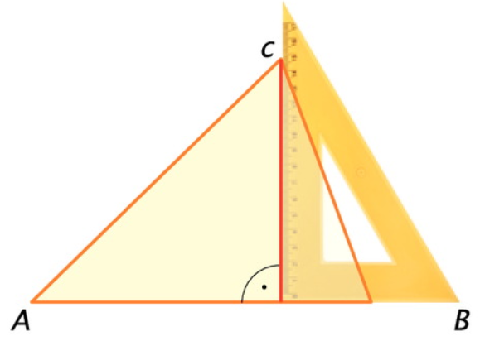
wysokość

Bok, na który została opuszczona (poprowadzona) wysokość nazywamy podstawą.

Każdy trójkąt ma trzy wierzchołki. Z każdego wierzchołka możemy opuścić wysokość. Dlatego każdy trójkąt ma trzy wysokości.
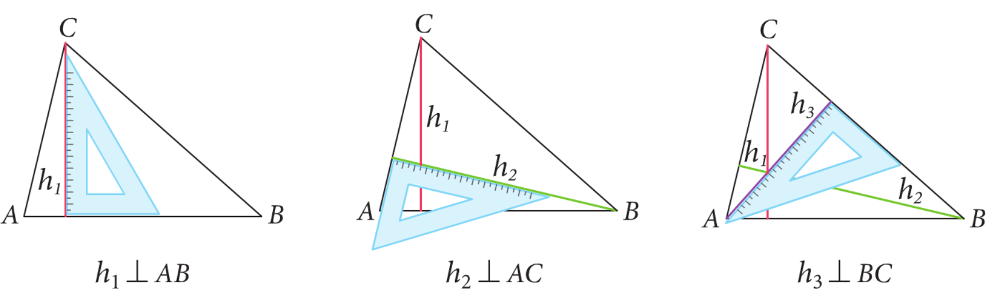
W trójkącie ostrokątnym wszystkie wysokości leżą wewnątrz trójkąta.
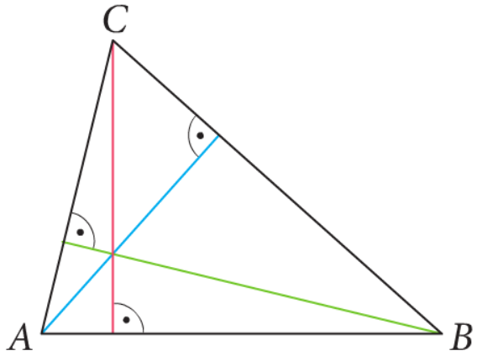

W trójkącie prostokątnym dwie wysokości są równocześnie bokami tego trójkąta (przyprostokątnymi), a trzecia leży wewnątrz trójkąta.
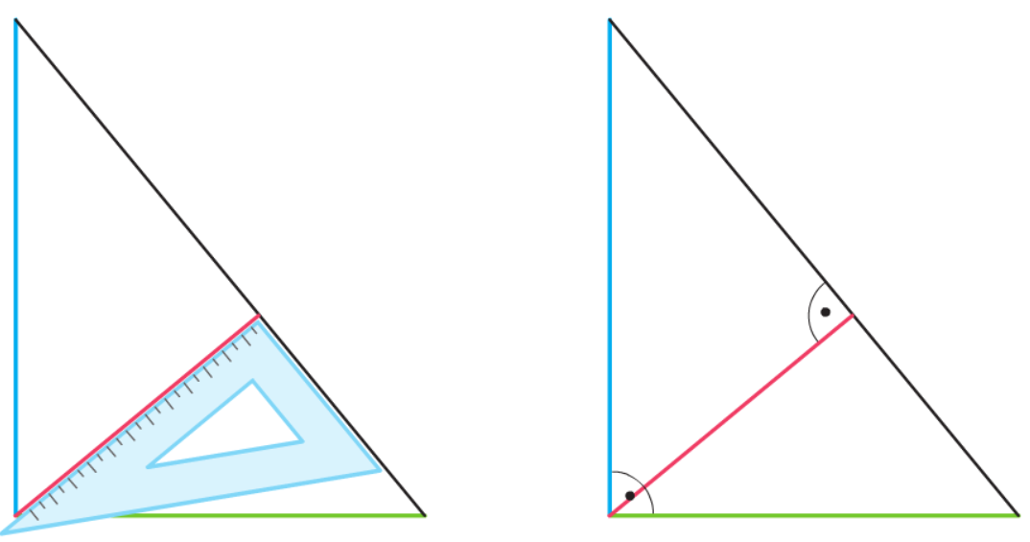

W trójkącie rozwartokątnym tylko jedną wysokość (zaznaczoną na czerwono) możemy opuścić na bok trójkąta. Leży ona wewnątrz trójkąta. Pozostałe dwie wysokości opuszcza się na przedłużenia boków. Leżą więc one na zewnątrz trójkąta.
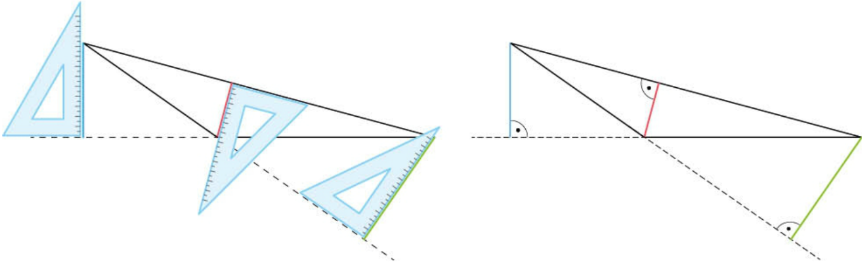
Pole trójkąta
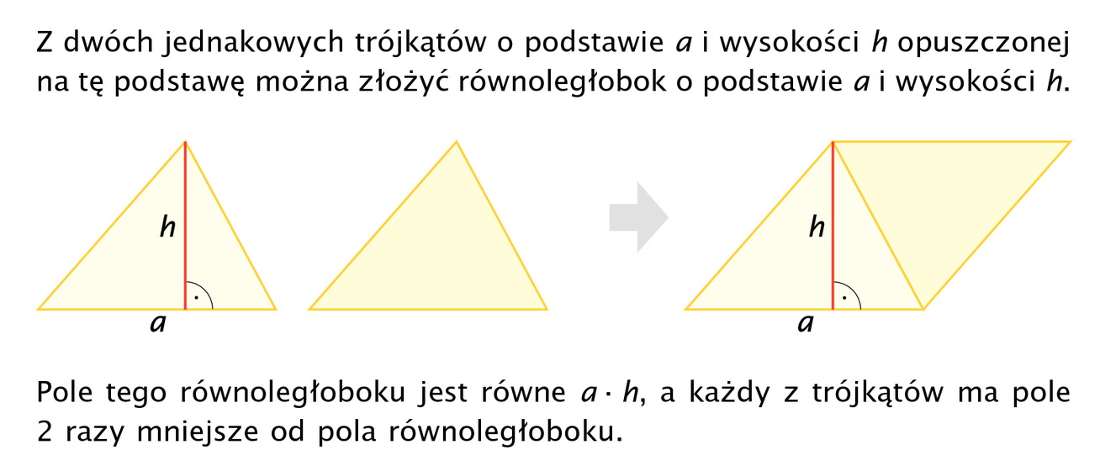
Pole trójkąta to:
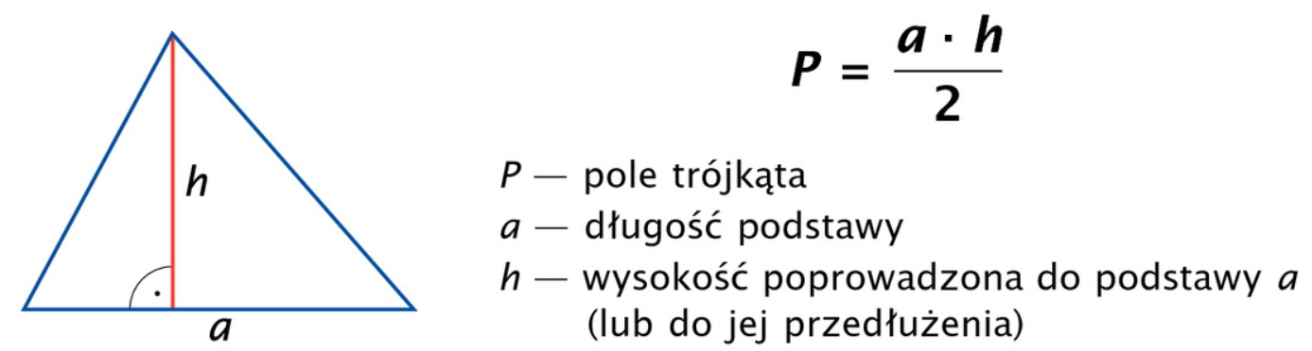

Pole trójkąta?

Pomnóż podstawę przez
wysokość i weź połowę.

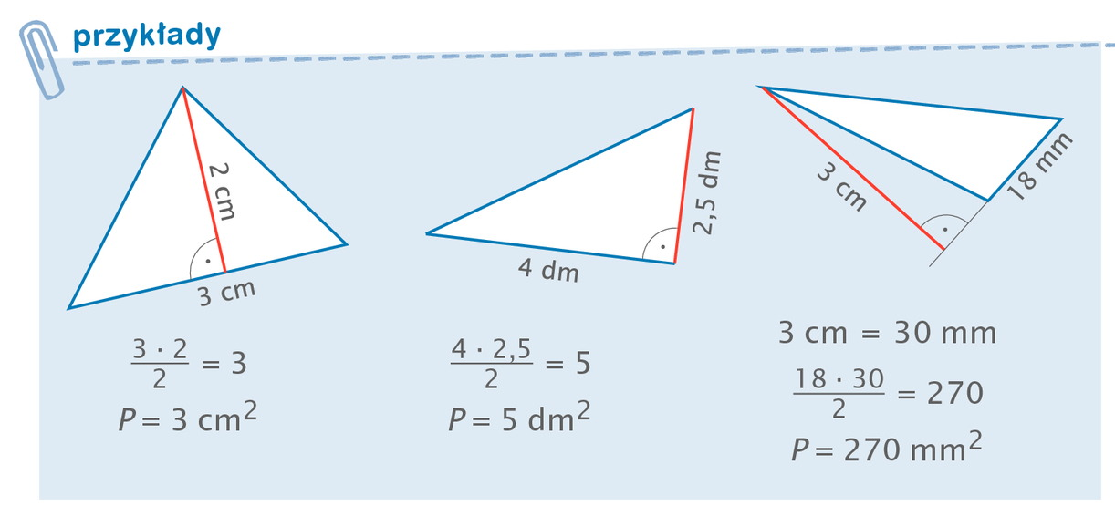
Treści umieszczone w pomarańczowych ramkach przepisz do zeszytu!

Wykonaj z. 6, 8, 9 i 10 str. 55 - 56
https://www.youtube.com/watch?v=H53me0iGng8
https://pistacja.tv/film/mat00470-pole-trojkata
https://www.youtube.com/watch?v=VLjOP-KYxZg

z. 2 str. 52
Zrób z. 4 str. 58 z zeszytu ćwiczeń

